Publicado no D.O.C. São Paulo,100, Ano 66 Terça-feira

25 de Maio de 2021

GABINETE DO PREFEITO

RICARDO NUNES

DECRETOS

DECRETO Nº 60.272, DE 24 DE MAIO DE 2021
Abre Crédito Adicional Suplementar de R$ 6.885.749,07 de acordo com a Lei nº 17.544, de 30 de dezembro de 2020.
RICARDO NUNES, Prefeito do Município de São Paulo, usando das atribuições que lhe são conferidas por lei, na conformidade da autorização contida na Lei nº 17.544, de 30 de dezembro de 2020, e visando possibilitar despesas inerentes às atividades do Serviço Funerário do Município de São Paulo e da Secretaria Municipal de Segurança Urbana,
D E C R E T A:
Artigo 1º - Fica aberto crédito adicional de R$ 6.885.749,07 (seis milhões e oitocentos e oitenta e cinco mil e setecentos e quarenta e nove reais e sete centavos), suplementar à seguinte dotação do orçamento vigente:

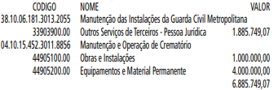

Artigo 2º - A cobertura do crédito de que trata o artigo 1º far-se-á através de recursos provenientes do superávit financeiro apurado em balanço patrimonial do exercício anterior.
Artigo 3º - Este decreto entrará em vigor na data de sua publicação.
PREFEITURA DO MUNICÍPIO DE SÃO PAULO, em 24 de maio de 2021, 468º da Fundação de São Paulo.
RICARDO NUNES, Prefeito
GUILHERME BUENO DE CAMARGO, Secretário Municipal da Fazenda
Publicado na Secretaria de Governo Municipal, em 24 de maio de 2021.

DECRETO Nº 60.273, DE 24 DE MAIO DE 2021
Abre Crédito Adicional Suplementar de R$ 19.689.782,60 de acordo com a Lei nº 17.544, de 30 de dezembro de 2020.
RICARDO NUNES, Prefeito do Município de São Paulo, usando das atribuições que lhe são conferidas por lei, na conformidade da autorização contida na Lei nº 17.544, de 30 de dezembro de 2020, e visando possibilitar despesas inerentes às atividades do Fundo Municipal de Saúde, Secretaria Municipal das Subprefeituras, da Secretaria Municipal de Habitação, da Secretaria Municipal de Justiça, da Secretaria Municipal de Cultura, do Fundo de Desenvolvimento Urbano e da Secretaria Municipal de Desenvolvimento Urbano,
D E C R E T A:
Artigo 1º - Fica aberto crédito adicional de R$ 19.689.782,60 (dezenove milhões e seiscentos e oitenta e nove mil e setecentos e oitenta e dois reais e sessenta centavos), suplementar às seguintes dotações do orçamento vigente:

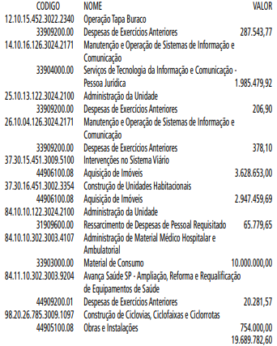

Artigo 2º - A cobertura do crédito de que trata o artigo 1º far-se-á através de recursos provenientes da anulação parcial, em igual importância, das seguintes dotações:

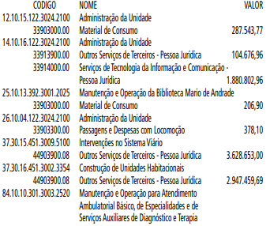
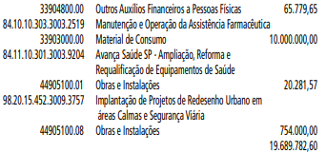

Artigo 3º - Este decreto entrará em vigor na data de sua publicação.
PREFEITURA DO MUNICÍPIO DE SÃO PAULO, em 24 de maio de 2021, 468º da Fundação de São Paulo.
RICARDO NUNES, Prefeito
GUILHERME BUENO DE CAMARGO, Secretário Municipal da Fazenda
Publicado na Secretaria de Governo Municipal, em 24 de maio de 2021.

DESPACHO DO PREFEITO

6068.2021/0002861-2- Clube da Comunidade MonteAzul - Regularização de ocupação – Expedição de Termo de Permissão de uso - À vista dos elementos contidos no presente, em especial as manifestações favoráveis da Subprefeitura de M´Boi Mirim (doc. SEI nº 044524448); de SMUL/CGPATRI ( docs. SEI nº 042370072 e 043280789); da SEME (doc. SEI nº 044523035); da Assessoria Jurídico-Consultiva da PGM (doc. SEI nº 042369998); da recomendação da Comissão do Patrimônio Imobiliário do Município de São Paulo (CMPT), conforme documento SEI nº 043280489, e da Assessoria Jurídica deste Gabinete (doc. SEI nº 044531965), AUTORIZO, com fundamento no artigo 114, § 3º, da Lei Orgânica do Município, e no artigo 10, inciso VI, do Decreto nº 57.260/16, bem como artigo 3º da Lei nº 13.718/04, a adoção das providências necessárias à formalização da outorga ao CLUBE DA COMUNIDADE MONTE AZUL, da permissão de uso, a título precário e gratuito, do imóvel municipal situado na Rua Tomaz de Souza, 761, Jardim Monte Azul, com área de 2.483,88 m², devidamente retratado na planta
DGPI-00.650_00 (doc. SEI nº042370178).

SECRETARIAS

DESENVOLVIMENTO ECONÔMICO, TRABALHO E TURISMO

GABINETE DA SECRETÁRIA

DESPACHO DO CHEFE DE GABINETE

6019.2021/0001269-7
I – No exercício das atribuições que foram delegadas ao Chefe de Gabinete, por meio da Portaria 038/2013-SDTE-GAB, de 25 de setembro de 2013, à vista dos elementos que instruem o processo em epígrafe, em especial manifestação e providências da Supervisão de Execução Orçamentária e Financeira e do Departamento de Administração e Finanças, doc. 044657936, e à luz do disposto no Decreto Municipal 60.052, de 14 de janeiro de 2021, AUTORIZO o pagamento em favor da empresa Telefônica Brasil S/A., CNPJ 02.558.157/0001-62, no valor de R$ 1.085,89 (um mil e oitenta e cinco reais e oitenta e nove centavos)?, para o pagamento de despesas no período de janeiro de 2021, a título indenizatório, através da Nota de Empenho 22.610/2021 (044338105) pela prestação de serviços de telefonia fixa no Autódromo Municipal José Carlos Pace - Interlagos, observado as formalidades e cautelas legais.

EDITAIS PAG. 95 A 99

FUNDAÇÃO PAULISTANA DE EDUCAÇÃO E TECNOLOGIA

GABINETE DIRETOR GERAL

EDITAL Nº 08/ 2021

PROCESSO SELETIVO PÚBLICO SIMPLIFICADO PARA COORDENADOR ADJUNTO, SUPERVISOR DE CURSO, ORIENTADOR, PROFISSIONAL DE APOIO ÀS ATIVIDADES ACADÊMICAS E ADMINISTRATIVAS E LABORATORIAL E PROFESSOR DE ENSINO TÉCNICO, PARA ATUAÇÃO E FORMAÇÃO DE CADASTRO RESERVA COMO BOLSISTAS, NO ÂMBITO DO PRONATEC – PROGRAMA NACIONAL DE ACESSO AO ENSINO TÉCNICO E EMPREGO NA CIDADE DE SÃO PAULO.
DESTINAÇÃO: EXCLUSIVA À PARTICIPAÇÃO DE PESSOAS FÍSICAS
A Diretora Geral da Fundação Paulistana de Educação, Tecnologia e Cultura - doravante denominada FUNDAÇÃO PAULISTANA - no uso de suas atribuições legais, e com fundamento pela Lei nº 16.115/2015 e pelo art. 12, inciso IV do Estatuto Social da Fundação Paulistana, aprovado pelo Decreto 56.507/2015 e no art. 3º da Lei nº 15.362/2011 c/c Lei nº 10.793/1989: Conforme a Resolução da CD/FNDE, n.23 de 28 de junho de 2012, que permite a oferta do Programa Nacional de Acesso ao Ensino Técnico e Emprego (Pronatec) no âmbito da bolsa-formação, torna público que estarão abertas a partir do dia 02 a 08 de junho de 2021, das 10:00h às 18:00h, pela Escola Municipal de Educação Profissional e Saúde Pública Professor Makiguti, localizada na Av. dos Metalúrgicos, 1945, Cidade Tiradentes, inscrições para o Processo Seletivo Público Simplificado para contratação de Coordenador Adjunto, Apoio às atividades acadêmicas e administrativas- Secretaria, Apoio às atividades acadêmicas e administrativas- Inspetor de alunos, Apoio às atividades acadêmicas e administrativas e administrativas - Técnico de informática, Apoio às atividades acadêmicas e administrativas - Laboratório farmácia, Apoio às atividades acadêmicas e administrativas - Laboratório saúde bucal, Orientador, Supervisor do curso de saúde bucal, Supervisor do curso de farmácia, Professor de ensino técnico- Módulo I transversal, Psicólogo Professor de ensino técnico - Módulo I transversal, Professor de ensino técnico em saúde bucal- Módulo II e III e Professor de ensino técnico em farmácia- Módulo II e III.
Os profissionais a serem contratados por meio deste Edital irão atuar, como bolsistas, no período noturno, na Escola Municipal de Educação Profissional e Saúde Pública Professor Makiguti - Núcleo Norte 1, localizado na Rua Voluntários da Pátria, 777
- Santana e na Escola Municipal de Educação Profissional e Saúde Pública Professor Makiguti - Sede, localizada na Avenida dos Metalúrgicos, 1945, Cidade Tiradentes.
O presente Edital é viabilizado pela FUNDAÇÃO PAULISTANA, Instituição Ofertante do PRONATEC, visando à seleção de profissionais e à formação de cadastro de reserva dos cargos aqui relacionados, que possuam capacidade técnica comprovada e formação adequada para o desempenho das respectivas atribuições especificadas neste edital.
Constituem parte integrante do Edital:
Anexo I – Formulário de Inscrição
Anexo II – Declaração anual de bens
Anexo III - Termo de Anuência da Chefia de Servidor(a) Público(a)
Anexo IV- Formulário Ficha Limpa
Anexo V - Declaração de conhecimentos de informática
Anexo VI – Termo de compromisso Pronatec Informações preliminares
1. Objeto
Com o objetivo de expandir e democratizar a oferta de cursos de educação profissional e tecnológica de nível médio em saúde o presente edital irá selecionar profissionais para atuação na Escola Municipal de Educação Profissional e Saúde Pública Professor Makiguti - Núcleo Norte 1, tanto para contratação imediata quanto para cadastro reserva, de acordo com a necessidade da FUNDAÇÃO PAULISTANA DE EDUCAÇÃO, TECNOLOGIA E CULTURA.
2. Dos cargos, pré-requisitos e vagas
2.1 Os cargos estão distribuídos de acordo com tabela abaixo:

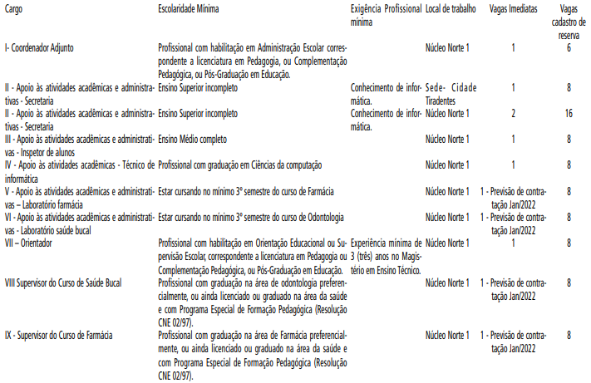
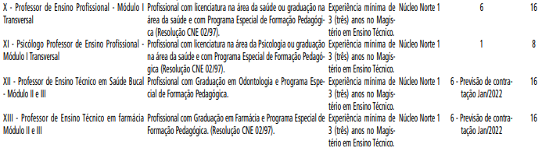

2.2 A quantidade de vagas dependerá da demanda de alunos matriculados nos cursos e a respectiva oferta de turmas.
2.3 O conhecimento de informática exigido deverá ser autodeclarado conforme Anexo V- Declaração de conhecimentos de informática deste edital, no qual é especificado de forma detalhada os conhecimentos e habilidades necessários.
3. Dos cargos e atribuições
São atribuições dos bolsistas no âmbito da Bolsa-Formação do Pronatec, além de outras que lhe forem delegadas pelo Coordenador Geral e/ou supervisor da Escola Municipal de Educação Profissional e Saúde Pública Professor Makiguti- Sede, nos limites legais:
3.1 Ao Coordenador-adjunto cabe,
a. gestão escolar da Escola Municipal de Educação Profissional e Saúde Pública Professor Makiguti- Norte 1;
b. promover a organização e funcionamento da Escola Municipal de Educação Profissional e Saúde Pública Professor Makiguti- Norte 1, de forma a atender às demandas e aspectos pertinentes de ordem administrativa e pedagógica, de acordo com as determinações legais e de Regulamento;
c. assessorar o coordenador-geral nas ações relativas à oferta da Bolsa-Formação em cada campus da instituição, no desenvolvimento, na avaliação, na adequação e no ajuste da metodologia de ensino adotada, assim como conduzir análises e estudos sobre os cursos ministrados;
d. assessorar a tomada de decisões administrativas e logísticas que garantam infraestrutura adequada para as atividades, bem como responsabilizar-se pela gestão dos materiais didático-pedagógicos;
e. coordenar e acompanhar as atividades administrativas, incluindo a seleção dos estudantes pelos demandantes, a capacitação e supervisão dos professores e demais profissionais envolvidos nos cursos;
f. garantir a manutenção das condições materiais e institucionais para o desenvolvimento dos cursos;
g. coordenar e acompanhar as atividades acadêmicas de docentes e discentes, monitorar o desenvolvimento dos cursos para identificar eventuais dificuldades e tomar providências cabíveis para sua superação;
h. acompanhar os cursos, propiciando ambientes de aprendizagem adequados e mecanismos que assegurem o cumprimento do cronograma e objetivos de cada curso;
i. organizar a pactuação de vagas para a oferta da Bolsa-Formação, a montagem de turmas e os instrumentos de controle acadêmico e de monitoramento;
j. participar das atividades de formação, das reuniões e dos encontros;
k. manter atualizados, para fins de controle, os dados cadastrais de todos os profissionais bolsistas;
l. elaborar e encaminhar ao coordenador-geral relatório mensal de frequência e desempenho dos profissionais envolvidos na implementação da Bolsa-Formação, apresentando relação mensal de bolsistas aptos e inaptos para recebimento de bolsas;
m. substituir, desde que designado, o coordenador-geral em períodos em que este estiver ausente ou impedido;
n. receber os avaliadores externos indicados pela SETEC/MEC e prestar-lhes informações sobre o andamento dos cursos; o. organizar a assistência estudantil dos beneficiários da Bolsa-Formação; e
p. exercer, quando couber, as atribuições de supervisor de curso, de apoio às atividades acadêmicas e administrativas e de orientador;
q. supervisionar e quando necessário, realizar a atualização de informações no SISTEC;
r. atribuir aulas e turmas aos professores, com anuência da supervisão geral da unidade central da Makiguti,
s. Cumprir e fazer cumprir as normas legais e regimentais,
t. zelar pelos bens patrimoniais e solicitar manutenção ou substituição dos mesmos quando necessário
3.2 Ao Profissional de apoio às atividades acadêmicas e administrativas – Secretaria cabe:
a. apoiar a gestão acadêmica e administrativa das turmas;
b. acompanhar e subsidiar a atuação dos professores;
c. auxiliar os professores no registro da frequência e do desempenho acadêmico dos estudantes no SISTEC;
d. participar dos encontros de coordenação, quando convocado;
e. realizar a matrícula dos estudantes, a emissão de certificados e a organização de pagamentos dos bolsistas, entre outras atividades administrativas e de secretaria determinadas pelos coordenadores geral e adjunto;
f. prestar apoio técnico em atividades laboratoriais ou de campo;
g. prestar serviços de atendimento e apoio acadêmico às pessoas com deficiência;
h. auxiliar a gestão de auxilio de transporte, materiais, arquivo e insumos.
i. manter atualizados, para fins de controle, os dados cadastrais de todos os profissionais bolsistas;
j. elaborar e encaminhar ao coordenador-geral relatório mensal de frequência e desempenho dos profissionais
k. supervisionar a constante atualização, no SISTEC, dos registros de frequência e desempenho acadêmico dos beneficiários;
l. Cumprir e fazer cumprir as normas legais e regimentais,
m. zelar pelos bens patrimoniais e solicitar manutenção ou substituição dos mesmos quando necessário
3.3 Ao Profissional de apoio às atividades acadêmicas e administrativas- Inspetor de alunos cabe:
a. acompanhar a entrada, intervalo e saída dos turnos;
b. verificar presença e/ou ausência do professor em sala e informar a equipe administrativa e pedagógica;
c. informar a administração, ocorrências dos turnos com estudantes e professores;
d. auxiliar o professor quando solicitado;
e. passar comunicados e/ou entregar documentos a professores, funcionários, estudantes;
f. receber, guardar e entregar diariamente documentos solicitados pela coordenação administrativa e/ou pedagógica;
g. vistoriar corredores e salas durante os turnos de aula, encaminhar aos responsáveis os problemas detectados.
a. apoiar a gestão administrativa das turmas e da unidade escolar;
b. acompanhar e subsidiar a atuação dos professores;
c. participar dos encontros de coordenação, quando convocado;
d. prestar apoio técnico em atividades laboratoriais ou de campo;
e. prestar serviços de atendimento e apoio acadêmico às pessoas com deficiência;
f. auxiliar a gestão de auxilio de transporte, materiais, arquivo e insumos.
g. cumprir e fazer cumprir as normas legais e regimentais,
h. zelar pelos bens patrimoniais e solicitar manutenção ou substituição dos mesmos quando necessário
3.4 Ao Profissional de apoio às atividades acadêmicas e administrativas - Técnico de informática cabe:
a. auxiliar no suporte técnico aos usuários;
b. auxiliar na configuração e instalação de programas;
c. auxiliar na instalação e configuração de redes.
d. apoiar a gestão administrativa das turmas e da unidade escolar, no que tange questões de informática e tecnologia;
e. acompanhar e subsidiar a atuação dos professores;
f. participar dos encontros de coordenação, quando convocado;
g. prestar apoio técnico em atividades laboratoriais ou de campo;
h. prestar serviços de atendimento e apoio acadêmico às pessoas com deficiência;
i. auxiliar a gestão de auxilio de transporte, materiais, arquivo e insumos.
j. cumprir e fazer cumprir as normas legais e regimentais,
k. zelar pelos bens patrimoniais e solicitar manutenção ou substituição dos mesmos quando necessário
3.5 Ao Profissional de apoio às atividades acadêmicas e administrativas – Laboratório farmácia cabe:
a. auxiliar o professor nas atividades do laboratório e aulas práticas;
b. auxiliar na manipulação dos princípios ativos do laboratório;
c. auxiliar sob a supervisão do professor os alunos na aula prática;
d. executar a higienização dos equipamentos e materiais utilizados nas aulas práticas.
e. cumprir e fazer cumprir as normas legais e regimentais,
f. zelar pelos bens patrimoniais e solicitar manutenção ou substituição dos mesmos quando necessário
3.6 Ao Profissional de apoio às atividades acadêmicas e administrativas - Laboratório saúde bucal cabe:
a. auxiliar o professor nas atividades do laboratório e aulas práticas;
b. auxiliar na manipulação de materiais odontológico;
c. auxiliar sob a supervisão do professor os alunos nas aulas práticas;
d. executar a higienização dos equipamentos e materiais utilizados nas aulas práticas.
e. cumprir e fazer cumprir as normas legais e regimentais,
f. zelar pelos bens patrimoniais e solicitar manutenção ou substituição dos mesmos quando necessário
3.7 Ao Orientador cabe:
a. realizar atividades de divulgação junto aos demandantes, apresentando as ofertas da instituição;
b. promover atividades de sensibilização e integração entre os estudantes e equipes da Bolsa-Formação;
c. articular ações de inclusão produtiva em parceria com as agências do Serviço Nacional de Emprego (SINE); e
d. prestar serviços de atendimento e apoio acadêmico às pessoas com deficiência.
e. interagir com as áreas acadêmicas e organizar a oferta dos cursos em conformidade com o Guia Pronatec de Cursos de
Formação Inicial e Continuada e o Catálogo Nacional de Cursos Técnicos;
f. sugerir as ações de suporte tecnológico necessárias durante o processo de formação, prestando informações ao coordenador-
-adjunto;
g. participar dos encontros de coordenação;
h. prestar apoio técnico em atividades laboratoriais ou de campo;
i. acompanhar as atividades e a frequência dos estudantes, atuando em conjunto com os demais profissionais para prevenir a evasão e aplicar estratégias que favoreçam a permanência;
j. articular as ações de acompanhamento pedagógico, com os demais profissionais, relacionadas ao acesso, à permanência, ao êxito e à inserção socioprofissional;
k. cumprir e fazer cumprir as normas legais e regimentais,
l. zelar pelos bens patrimoniais e solicitar manutenção ou substituição dos mesmos quando necessário
3.8 Ao Supervisor de curso de farmácia ou saúde bucal cabe:
a. interagir com as áreas acadêmicas e organizar a oferta dos cursos em conformidade com o Catálogo Nacional de Cursos Técnicos;
b. coordenar a elaboração da proposta de implantação dos cursos, em articulação com as áreas acadêmicas, e sugerir as ações
de suporte tecnológico necessárias durante o processo de formação, prestando informações ao coordenador-adjunto;
c. coordenar o planejamento de ensino;
d. assegurar a acessibilidade para a plena participação de pessoas com deficiência;
e. apresentar ao coordenador-adjunto, ao final do curso ofertado, relatório das atividades e do desempenho dos estudantes;
f. elaborar relatório sobre as atividades de ensino para encaminhar ao coordenador-geral ao final de cada semestre;
g. ao final do curso, adequar e sugerir modificações na metodologia de ensino adotada, realizar análises e estudos sobre o desempenho do curso;
h. fazer a articulação com a escola de ensino médio para que haja compatibilidade entre os projetos pedagógicos; e
i. exercer, quando couber, as atribuições de apoio às atividades acadêmicas e administrativas e de orientador.
j. Acompanhar a avaliação, na adequação e no ajuste da metodologia de ensino adotada, assim como conduzir análises e estudos sobre os cursos ministrados;
k. acompanhar os cursos, propiciando ambientes de aprendizagem adequados e mecanismos que assegurem o cumprimento do cronograma e objetivos de cada curso;
l. prestar serviços de atendimento e apoio acadêmico às pessoas com deficiência.
m. acompanhar as atividades e a frequência dos estudantes, atuando em conjunto com os demais profissionais para prevenir a
evasão e aplicar estratégias que favoreçam a permanência;
n. articular as ações de acompanhamento pedagógico relacionadas ao acesso, à permanência, ao êxito e à inserção socioprofissional;
o. realizar atividades de divulgação junto aos demandantes, apresentando as ofertas da instituição;
p. cumprir e fazer cumprir as normas legais e regimentais,
q. zelar pelos bens patrimoniais e solicitar manutenção ou substituição dos mesmos quando necessário
3.9 Ao Professor cabe:
a. planejar as aulas e atividades didáticas e ministrá-las aos beneficiários da Bolsa- Formação;
b. adequar a oferta dos cursos às necessidades específicas do público-alvo;
c. registrar no SISTEC a frequência e o desempenho acadêmico dos estudantes;
d. adequar conteúdos, materiais didáticos, mídias e bibliografia às necessidades dos estudantes;
e. propiciar espaço de acolhimento e debate com os estudantes;
f. avaliar o desempenho dos estudantes;
g. supervisionar estágio;
h. participar dos encontros semanais de coordenação promovidos pelos coordenadores geral e adjunto
i. cumprir e fazer cumprir as normas legais e regimentais,
j. zelar pelos bens patrimoniais e solicitar manutenção ou substituição dos mesmos quando necessário
4 Dos requisitos gerais para inscrição
4.1 Em razão da situação de emergência no Município de São Paulo, declarada por meio do Decreto nº 59.283/2020, ficam impedidos de se inscreverem:
a) gestantes e lactantes;
b) maiores de 60 (sessenta) anos;
c) portadores de qualquer doença ou outra condição de risco de desenvolvimento de sintomas mais graves decorrentes da infecção pelo coronavírus, nos termos definidos pelas autoridades de saúde e sanitária;
d) deficientes que estejam no grupo de risco, nos termos definidos pelas autoridades de saúde e sanitária.
4.2 Anular-se-ão as inscrições e todos os atos dela decorrentes se o(a) candidato(a) não comprovar na data de sua inscrição os requisitos exigidos e/ou se algum documento comprobatório for comprovadamente inidôneo.
4.3 No caso de servidor(a) público(a), as atribuições e a carga horária dos(as) bolsistas não poderão conflitar com suas atividades e sua carga horária regular, nem comprometer a qualidade, o andamento e o atendimento do plano de metas da instituição.
Devendo o(a) candidato(a) apresentar Anexo III- Termo de Anuência da Chefia de Servidor(a) Público(a), preenchido e assinado, no ato da entrega dos demais documentos para efetivação da participação no curso.
4.4 O candidato deverá atender às seguintes exigências na data da inscrição:
a. Ser brasileiro nato ou naturalizado, cidadão português e estrangeiro conforme dispositivo da Lei nº 13.404/2002 e no Decreto nº 42.813/2003;
b. Ter idade mínima de 18(dezoito) anos completos, até a data da inscrição;
c. Encontrar-se em pleno exercício de seus direitos civis e políticos;
d. Atender aos pré-requisitos do Decreto nº 53.177/2012;
e. Possuir os documentos comprobatórios da escolaridade e pré-requisitos constantes deste comunicado;
f. Possuir diploma de Licenciatura Plena na área da saúde especifica do cargo ou diploma de ensino superior na área da saúde específica do cargo com Programa Especial de Formação Pedagógica (Resolução CNE nº 02/97), para os casos que se aplique o pré-requisito;
g. O candidato que ainda não detém diploma registrado da habilitação, conforme item f, deverá apresentar exclusivamente para fins de inscrição, declaração de curso em andamento, com previsão de término até a data da contratação.
5 Da carga horária semanal
5.1 As atividades, carga horária semanal e valores, são pessoais e intransferíveis, ficando a encargo da Administração Pública.
5.2 Todos os profissionais atuarão no período noturno, que abrange das 18h às 23h, podendo excepcionalmente atuar em outro período mediante disponibilidade e acordado com antecedência mínima de 48 horas e sem prejuízo a carga horária semanal.
5.3 Todos cargos, com exceção do Professor, cumprirão carga horária de 20 (vinte) horas semanais. Com possibilidade de ampliação ou redução da carga horaria semanal em até 20%, correspondente a 4 horas, mediante disponibilidade, acordado com antecedência mínima de 48 horas e sem prejuízo a carga horária semanal.
5.4 O Professor ficará submetido à carga horária semanal disponível na unidade escolar, que será atribuída pelo Supervisor Geral da Escola Municipal de Educação Profissional e Saúde Pública Professor Makiguti e com anuência do Coordenador.
5.5 Surgindo aulas no decorrer do semestre, após a atribuição inicial, será atribuída pelo Supervisor Geral da Escola Municipal de Educação Profissional e Saúde Pública Professor Makiguti, as quais o professor contratado que deverá assumir imediatamente, para não haver prejuízo na formação do educando.
5.6 O Professor deverá, obrigatoriamente, participar de reunião semanal com carga horária de até 2 horas, com a coordenação em horário comum a todos os docentes, em dia a ser organizado pela coordenação.
5.7 O exercício das funções, objeto deste, pode determinar em ocasiões excepcional a prestação de serviços noturnos, aos sábados, domingos e/ou feriados, mediante disponibilidade e acordado com antecedência mínima de 48 horas e sem prejuízo a carga horária semanal.
5.8 As atividades inerentes aos cargos poderão ser desenvolvidas, para além da Unidade descentralizada da Escola Makiguti, em quaisquer dependências da Fundação Paulistana, ou onde ela indicar, ou ainda, em atividade de campo.
5.9 A carga horária será atribuída conforme art. 9o da Lei no 12.513 de 26 de outubro 2011, respeitando que em caso de servidores das redes públicas ativos ou inativos, os mesmos poderão perceber bolsas desde que não haja prejuízo à sua carga horária regular e ao atendimento do plano de metas de cada instituição pactuado com seu mantenedor, se for o caso.
6 Dos valores e pagamento
6.1 A atividades exercidas pelos profissionais no âmbito do Pronatec não caracterizam vínculo empregatício e os valores recebidos a título de bolsa não se incorporam, para qualquer efeito, ao vencimento, salário, remuneração ou proventos recebidos.
6.2 Os pagamentos a que fazem jus os profissionais selecionados por este edital serão efetivados somente nos períodos em que houver efetivo trabalho desenvolvido, não havendo pagamentos de férias, décimo terceiro, ou em períodos de recesso ou suspensão das atividades.
6.3 Os profissionais selecionados serão remunerados por meio da modalidade “pagamento de bolsa formação por pessoa física”, havendo descontos de impostos (INSS, ISS, Imposto de Renda ou outros encargos legais), conforme regulamentação vigente.
6.4 O pagamento será feito conforme atendimento às atividades atribuídas, à entrega dos devidos relatórios, controles de ponto assinados e validados e documentos acadêmicos, como diário de classe, plano de curso e documentos similares.
6.5 O pagamento será realizado por meio de depósito na conta corrente bancária do Banco do Brasil e de titularidade do Bolsista 6.6 O controle de frequência dos profissionais será apurado por meio de assinatura na Folha de Ponto ou outro instrumento indicado pela Administração Pública, sob a coordenação do Supervisor de curso ou de outro funcionário indicado.
6.7 O bolsista deverá arcar com os custos de deslocamento para realização das atividades previstas, incluindo reuniões convocadas pela coordenação ou pela direção da Escola onde está em exercício.
6.8 Os pagamentos aos profissionais seguirão conforme carga horária de trabalho disponível, percebendo aos seguintes valores por hora aula de trabalho:
a. Coordenador-adjunto: R$ 44,00 (quarenta e quatro reais por hora)
b. Supervisor de curso: R$ 36,00 (trinta e seis reais por hora)
c. Professor: R$ 50,00 (cinquenta reais) por hora (60 minutos) de aula, em conformidade com as cargas horárias dos cursos.
d. Apoio às atividades acadêmicas e administrativas: R$ 18,00 (dezoito reais por hora)
e. Orientador: R$ 36,00 (trinta e seis reais por hora)
7 Das inscrições
7.1 As inscrições deverão ser feitas presencialmente da Sede da Fundação Paulistana de Educação, Tecnologia e Cultura, situada na Rua São João, 473, 6º andar - Centro - São Paulo, do dia 02 de junho a 08 de junho de 2021, de segunda a sexta feira, das 10:00 às 18:00.
7.2 O candidato deverá preencher os dados pessoais conforme Anexo I - Formulário de Inscrição.
7.3 No ato de inscrição, o candidato deverá entregar obrigatoriamente, uma cópia simples dos seguintes documentos:
a. Documento de identidade om foto
b. Curriculum Vitae atualizado contendo formação acadêmica e experiência profissional
c. Diploma ou certificado que comprove a escolaridade mínima exigida ao cargo
d. Comprovação de experiência em atividades pedagógicas exigidas ao cargo
e. Comprovação de experiência em atividades pedagógicas de natureza diversa ao cargo
f. Comprovação de experiência profissional relacionada a temática
g. Declaração de conhecimentos de informática, conforme Anexo V, para o cargo II - Apoio às atividades acadêmicas e administrativas - Secretaria
h. Demais documentos opcionais para fins de pontuação conforme itens 10, 11, 12 e 13.
i. O candidato que ainda não detém diploma registrado da habilitação deverá apresentar exclusivamente para fins de inscrição, declaração de curso em andamento, com previsão de término até a data da contratação.
7.4 Serão aceitos para o item 7.3.a , os seguintes documentos: Carteira de identidade (RG), Carteira de trabalho; CNH (Carteira
Nacional de Habilitação); Passaporte emitido pela Polícia Federal; Carteira profissional (como da Ordem dos Advogados do BrasilOAB); carteira de identificação funcional (como o CRM); identificação militar, Registro Nacional de Estrangeiros (RNE) ou qualquer outro documento público com foto
7.5 O candidato que, na data da inscrição, não reunir os requisitos elencados nos itens 2.1. deste Edital, perderá o direito de participar do processo seletivo, assegurado o direito à interposição de recurso conforme item 15 deste Edital.
8. Da comissão de avaliação
8.1 A aceitabilidade das inscrições e das respectivas propostas, bem como sua seleção e classificação, por modalidade, considerando as exigências especificadas neste Edital, será efetivada pela Comissão de Avaliação.
8.2 A Comissão de Avaliação será composta por servidores designados pela Diretora Geral da Fundação Paulistana de Educação, Tecnologia e Cultura para este fim na PORTARIA Nº 19/FPETC/2021, publicada no Diário Oficial da Cidade de 08 de maio de 2021, pg. 07.
8.3 À Comissão de Avaliação caberá a conferência da proposta e dos demais documentos de cada candidato, certificando-se do atendimento às exigências estabelecidas.
8.3.1 A Comissão de Avaliação poderá solicitar esclarecimentos em casos de dúvidas, inclusive a entrega de documentos originais.
8.3.2 A pontuação das propostas deverá ser fundamentada pelos membros da Comissão de Avaliação.
8.4 A Comissão de Avaliação é soberana quanto ao mérito das decisões, ressalvado o direito recursal previsto no item 16 deste Edital.
8.5 Nenhum membro da Comissão de Avaliação poderá participar de forma alguma do presente procedimento enquanto proponente ou ter quaisquer vínculos profissionais ou empresarias com as propostas apresentadas ou parentesco com os proponentes.
9 Do processo seletivo
9.1 O processo seletivo dos candidatos será avaliado pela comissão, conforme item 8 deste Edital.
9.2 Serão atribuídos pontos aos títulos constantes, conforme determinado nos itens 10, 11, 12 e 13 atendidas as disposições deste Edital, respeitando-se o valor unitário e máximo, discriminado na Tabela de Títulos e Pontos.
9.3 O candidato deverá apresentar documento comprobatório do tempo de serviço em Atividade profissional ou atividades que contabilizem pontuação conforme itens 10, 11, 12 e 13, obrigatoriamente, expresso em meses, até 30/04/2021
9.4 Exercícios profissionais concomitantes não serão contabilizados de forma conjunta, sendo o tempo destes contabilizado de forma única, sem qualquer tipo de somatória.
9.5 Após a pontuação, nos termos ora estabelecidos, os inscritos serão classificados em ordem decrescente.
9.6 Para desempatar serão utilizados, pela ordem, os seguintes critérios:
a. Maior pontuação recebida pela experiência em atividades profissionais equivalente ao cargo
b. Maior pontuação recebida pela experiência em atividades pedagógicas relacionadas ao cargo ou ao ensino profissional técnico de nível médio
10. Dos critérios de pontuação para os cargos I Coordenador Adjunto; VII Orientador; VIII Supervisor do Curso de Saúde Bucal;
IX Supervisor do Curso de Farmácia;
Tabela de Títulos e Pontos para os cargos: I, VII, VIII, IX, X, XI, XII e XIII

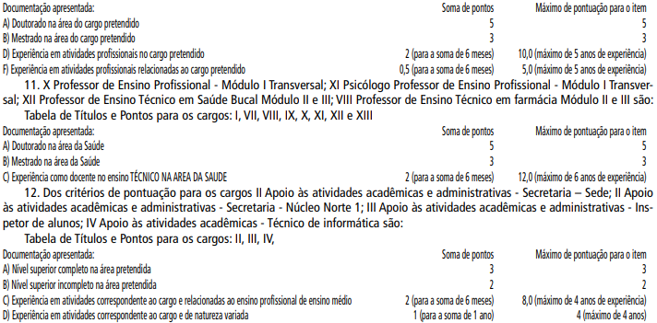
14. Divulgação do resultado
14.1 Os candidatos serão classificados individualmente em ordem decrescente de pontuação.
14.2 A listagem da classificação prévia dos inscritos será apresentada em sitio eletrônico da Fundação Paulistana em http://bit.
ly/EditalFundacao e https://www.prefeitura.sp.gov.br/cidade/secretarias/desenvolvimento/fundacao_paulistana/ e em Diário Oficial da Cidade de São Paulo, conforme cronograma deste Edital, assegurado o direto do candidato à interposição de recurso.
14.3 Os resultados dos recursos interpostos e a classificação final dos candidatos inscritos serão apresentadas em sitio eletrônico da Fundação Paulistana em http://bit.ly/EditalFundacao http://bit.ly/EditalFundacao e https://www.prefeitura.sp.gov.br/cidade/ secretarias/desenvolvimento/fundacao_paulistana/ e em Diário Oficial da Cidade de São Paulo, conforme cronograma deste Edital.
14.4 Serão publicados os nomes, e a ordem de classificação dos candidatos que tiveram suas inscrições deferidas, não sendo em nenhum momento divulgadas as inscrições indeferidas.
15. Contratação
15.1 Estão aptos a contratação os profissionais que não se enquadrem no respectivo item 4.1, em conformidade ao Decreto nº 59.283/2020.
15.2 O candidato cadastrado e classificado nos termos do presente comunicado fica cientificado de que será convocado conforme Cronograma deste Edital, para providências de contratação, por meio dos contatos fornecidos na Ficha de inscrição. Os candidatos deverão aguardar orientação que será publicada junto com o resultado final sobre a data para entrega dos documentos e assinatura do Termo de compromisso.
15.3 Após assinatura de Termo, o contratado disporá a participar de horas remuneradas de treinamento necessários para o exercício da função em que a Bolsa formação é destinada.
15.4 O candidato fica cientificado de que, no ato da contratação, deverá apresentar os documentos originais e entregar uma cópia simples:
a. Apresentar diploma ou certificado de conclusão de curso;
b. Comprovar estar quite com as obrigações militares caso sexo masculino;
c. Estar em dia com obrigações eleitorais (comprovantes das duas últimas eleições ou certidão de quitação eleitoral).
d. Atender aos pré-requisitos do Decreto nº 53.177/2012, conforme Anexo IV - Formulário de ficha limpa.
e. Prestar declaração de bens e valores nos termos do Decreto nº 53.929/2013., conforme Anexo II – Declaração anual de bens
15.5 O candidato que, na data de contratação, não reunir os requisitos e documentos exigidos por este Edital, perderá o direito de contratação.
16. Recursos
16.1 O prazo para interposição de recurso será de 1 dia útil, contado do primeiro dia útil subsequente à data da publicação oficial no Diário da Cidade de São Paulo, do resultado parcial.
16.2 Havendo interposição de recurso, devidamente instruído e fundamentado, à Comissão de Avaliação da Fundação Paulistana de Educação, Tecnologia e Cultura terá o prazo de 1 dia útil para rever e deliberar sua decisão, devendo ser publicado o resultado final no Diário Oficial da Cidade.
16.3 Para recorrer o candidato deverá fazer a solicitação via e-mail fundacaorecurso@prefeitura.sp.gov.br
16.4 Poderão ser interpostos recursos relativamente à classificação prévia;
16.5 No caso do recurso interposto dentro das especificações, esse poderá, eventualmente, alterar a nota/classificação obtida pelo candidato para uma nota/classificação superior ou inferior, ou ainda poderá ocorrer a desclassificação do candidato que não obtiver a nota mínima exigida para habilitação.
16.6 A decisão do deferimento ou do indeferimento de recursos será publicada no Diário Oficial da Cidade- DOC.
16.7 Somente serão considerados os recursos interpostos dentro do prazo estipulado no item 16.1, não sendo aceito, portanto, recursos interpostos em prazo destinado a evento diverso daquele em andamento.
16.8 O recurso interposto fora da forma e dos prazos estipulados neste Edital não será conhecido, bem como não será conhecido aquele que não apresentar fundamentação e embasamento ou aquele que não atender às instruções constantes no presente Edital.
16.9 Não será aceito e conhecido recurso interposto pelos Correios ou por meio de fax, ou por qualquer outro meio além do previsto neste Edital.
16.10 A Comissão de Avaliação constitui última instância para os recursos, sendo soberana em suas decisões, razão pela qual não caberão recursos adicionais.
16.11 Não será aceito pedido de revisão de recurso e/ou recurso de recurso.
16.12 A interposição de recurso não obsta o regular andamento do cronograma deste Chamamento Público.
16.13 O candidato que não interpuser recurso no respectivo prazo mencionado neste Edital será responsável pelas consequências advindas de sua omissão.
17 Disposições gerais
17.1 A inscrição do candidato no processo seletivo implica o conhecimento e a aceitação irrestrita das normas estabelecidas neste Edital, não podendo alegar desconhecimento sobre as mesmas.
17.2 A inexatidão ou irregularidade de informações, ainda que constatadas posteriormente, a burla ou a tentativa de burla a quaisquer das normas definidas neste Edital ou a outras relativas ao Processo Seletivo, aos comunicados, às Instruções ao Candidato eliminará o(a) candidato(a) do processo seletivo, declarando-se nulos todos os atos decorrentes de sua inscrição.
17.3 É de inteira responsabilidade do(a) candidato(a) acompanhar os resultados e demais publicações referentes a este edital.
17.4 É de inteira responsabilidade do candidato o fornecimento de informações e a atualização de seus endereços residencial e eletrônico durante o processo de seleção. A Coordenação indicada neste Edital não se responsabiliza por eventuais prejuízos que o candidato possa sofrer em decorrência de informações incorretas ou insuficientes, documentos ilegíveis ou rasurados, documentos não datados ou não assinados ou, ainda, por problemas técnicos com equipamentos ou conexão de internet.
17.5 A classificação do candidato no processo seletivo não implica em qualquer direito à contratação, a qual ocorrerá conforme a necessidade da Administração Pública, desde que exista disponibilidade orçamentária, contratação esta que se dará com estrita observância da ordem classificatória.
17.6 O bolsista contratado autoriza a Fundação Paulistana de Educação, Tecnologia e Cultura a utilizar, nas redes de ensino público, sua imagem e voz para fins educacionais, sendo elas captadas por meio de fotografias, gravações de áudios e/ou filmagens, videoconferências, entrevistas, ou outras ações, em caráter total, definitivo e gratuito, não podendo reclamar direitos conexos.
17.7 A permanência do(a) bolsista poderá estar sujeita à avaliação pedagógica e institucional, a ser realizada pela equipe gestora, mediante comunicação aos bolsistas.
17.8 Quaisquer dúvidas ou informações suplementares poderão ser respondidas pela comissão de avaliação pelo e-mail fundacaorecurso@prefeitura.sp.gov.br ou telefone (11) 3225-1920 ou (11) 2039- 0750.
17.9 Os casos omissos e as situações não previstas no presente edital serão analisados pela Administração Pública.
17.10 As atividades dos(as) profissionais bolsistas não podem ser desenvolvidas em horário concomitante com o seu expediente na FUNDAÇÃO PAULISTANA, no caso de servidores(as) ativos(as) da Instituição, salvo nos casos em que houver compensação ou mudança de horário autorizada pela chefia imediata, com aval do Diretor Geral.
17.11 A FUNDAÇÃO PAULISTANA divulgará no endereço eletrônico: https://bit.ly/3etOBpu e https://www.prefeitura.sp.gov.br/ cidade/secretarias/desenvolvimento/fundacao_paulistana/ sempre que forem necessários, os Avisos Oficiais e Normas.
18 CRONOGRAMA PREVISTO
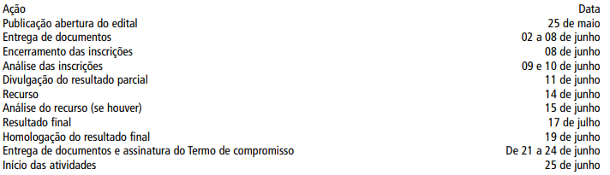

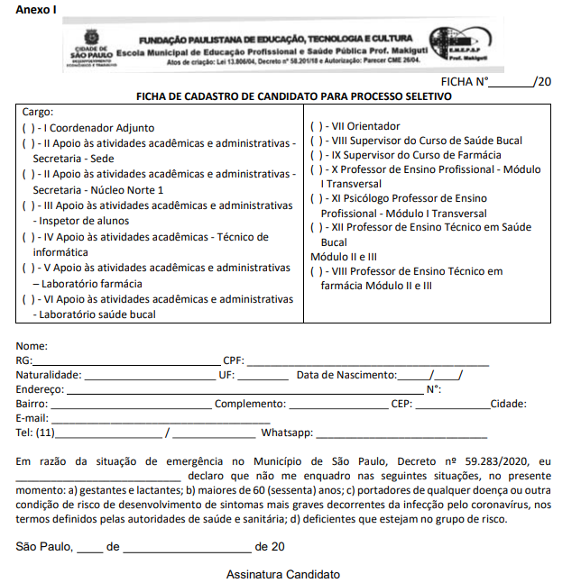

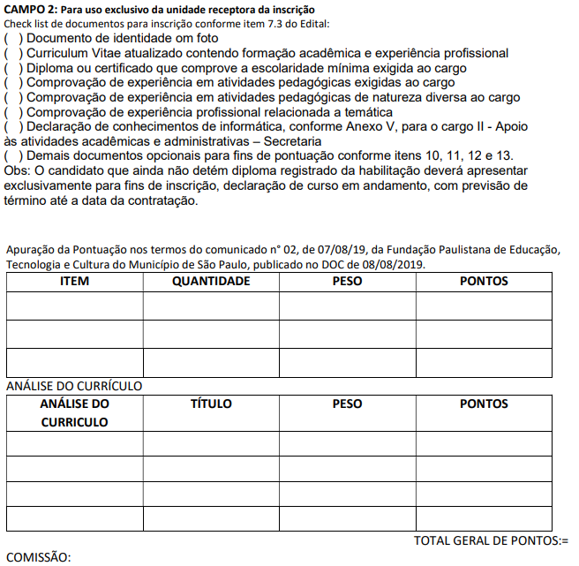

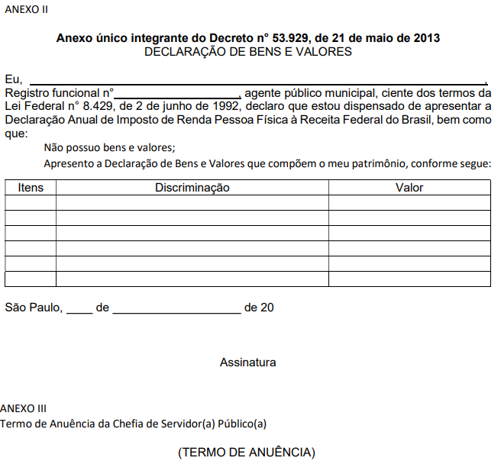

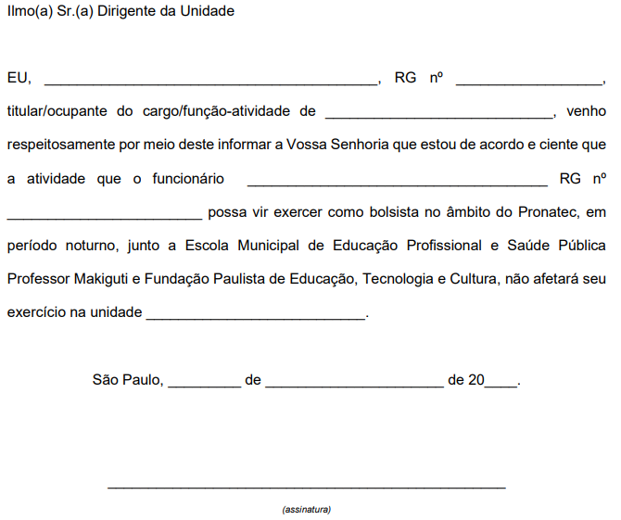

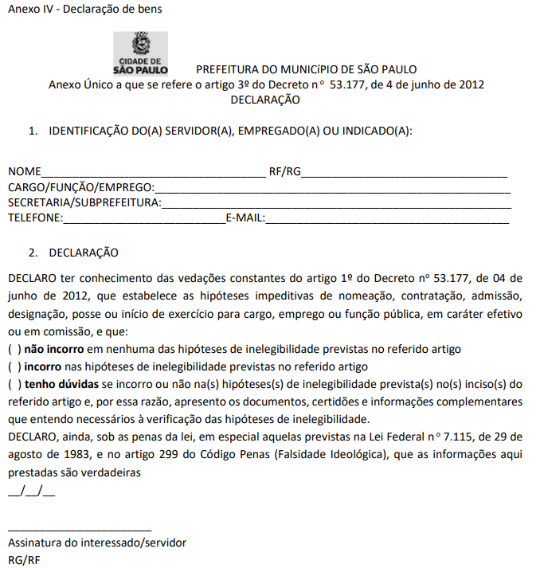

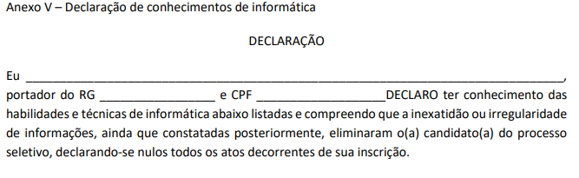

x Utilização profissional, digitação e a formatação dos documentos em aplicativo de produção de texto (equivalente a Word), aplicativo de produção de planilha (equivalente a Excel) e aplicativo de produção de e-mails (equivalente a Outlook):

- uso adequado de ortografia, gramática, sinais, acentos, pontuação e mudanças de parágrafos;
- uso adequado de espaçamento;
- uso adequado de maiúsculas e minúsculas;
- tabulação; uso de margem;
-ferramentas dos aplicativos: salvar, enviar, download, imprimir
- título, sumário, cabeçalho e rodapé
- ferramentas de cálculo e fórmulas
-ferramentas de gráfico
- criação e edição de tabelas, incluindo sombreamento e grade de tabela;

x Utilização profissional e busca em aplicativos de internet

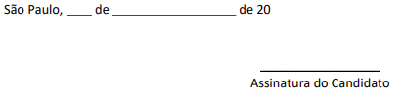

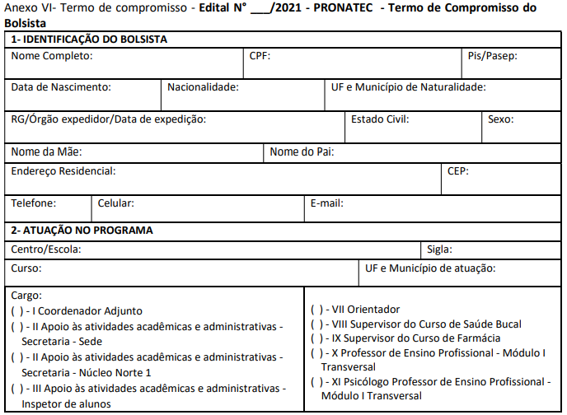

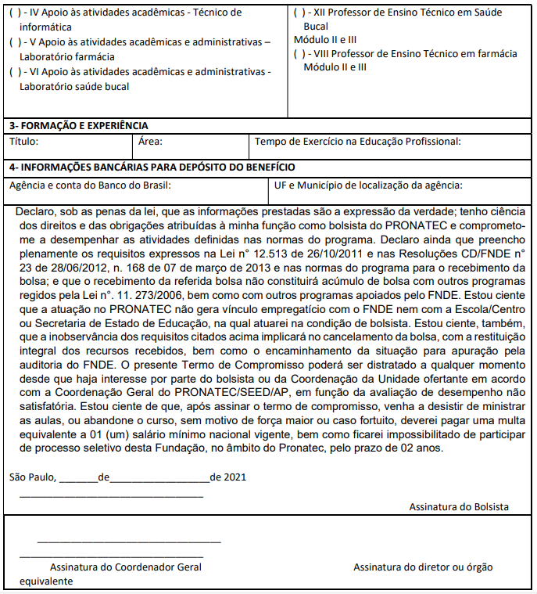

EDITAL Nº09/ 2021
PROCESSO SELETIVO DE CANDIDATOS PARA INGRESSO NOS CURSOS OFERECIDOS PELA FUNDAÇÃO PAULISTANA DE
EDUCAÇÃO, TECNOLOGIA E CULTURA POR MEIO DA ESCOLA MUNICIPAL DE EDUCAÇÃO PROFISSIONAL E SAÚDE PÚBLICA
“Prof. Makiguti”- NÚCLEO NORTE 1, NO ÂMBITO DO PROGRAMA NACIONAL DE ACESSO AO ENSINO TÉCNICO E EMPREGO
– PRONATEC
A Fundação Paulistana de Educação, Tecnologia e Cultura, vinculada à Secretaria Municipal de Desenvolvimento Econômico, Trabalho e Turismo por meio da Escola Municipal de Educação Profissional e Saúde Pública “Prof. Makiguti” - Núcleo
Norte 1, no âmbito do Programa Nacional de Acesso ao Ensino Técnico e Emprego – PRONATEC, que foi instituído pela Lei
12.513 de 26 de outubro de 2011, de acordo com as disposições da legislação vigente, faz saber, por meio do presente Edital, que estarão abertas as inscrições no período de 25 de maio de 2021 a 17 de junho de 2021, o Processo Seletivo para os cursos técnicos, conforme Pareceres: CME 456/16 e CME 06/19 no uso de suas atribuições legais, baixa as seguintes normas para o Processo Seletivo 2º semestre de 2021.
Os cursos técnicos oferecidos pela Escola Municipal de Educação Profissional e Saúde Pública “Prof. Makiguti”, são cursos PRESENCIAIS, porém, devido a pandemia da COVID-19, a escola ofertará o curso seguindo a autorização governamental e os protocolos de segurança determinados, podendo iniciar com ensino híbrido, que consiste em mesclar aulas online por plataforma educacional, como também aulas presenciais dentro do horário estipulado na matrícula.
1. DO PROCESSO SELETIVO
1.1. O Processo Seletivo do 2º semestre de 2021, da Escola Municipal de Educação Profissional e Saúde Pública “Prof. Makiguti”- Núcleo Norte 1, no âmbito do Programa Nacional de Acesso ao Ensino Técnico e Emprego – PRONATEC tem como finalidade selecionar e classificar os candidatos para ingresso de estudantes na modalidade subsequente nos seus cursos técnicos de Farmácia e Saúde Bucal.
1.1.1 Conforme Portaria MEC 817/2015, os cursos técnicos na modalidade subsequente são para estudantes que já concluíram o ensino médio.
2. DOS CURSOS TÉCNICOS
2.1. Cada candidato (a) concorrerá a uma das vagas dos cursos técnicos indicados na tabela abaixo, na forma do subitem
2.1.1 deste edital.

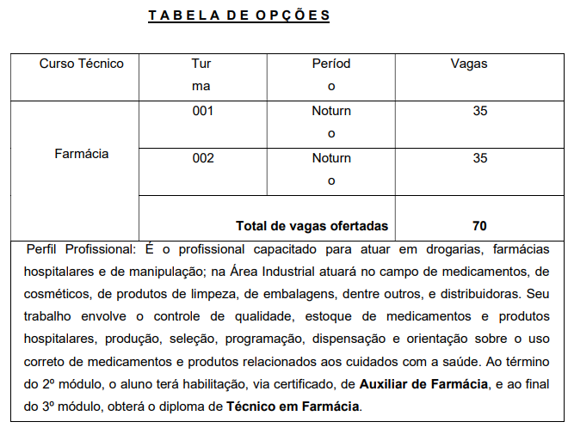

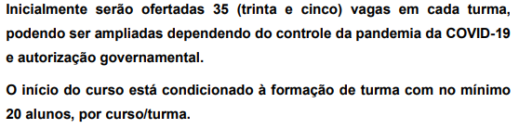
2.2. O (a) candidato (a) que não efetuar sua matrícula no período determinado, não terá sua vaga garantida.
2.3. O (a) candidato (a) poderá optar por somente um curso de sua preferência.
2.4. Os cursos serão ministrados nas dependências da Escola Municipal de Educação Profissional e Saúde Pública “Prof. Makiguti” - Núcleo Norte 1, situada na Rua Voluntários da Pátria, nº 777 -Santana, São Paulo.
2.5. Os cursos terão a duração de 3 (três) semestres.
Os cursos técnicos oferecidos pela Escola Municipal de Educação Profissional e Saúde Pública “Prof. Makiguti”, são cursos
PRESENCIAIS, porém, devido a pandemia da COVID-19, a escola ofertará o curso seguindo a autorização governamental e os protocolos de segurança determinados, podendo iniciar com ensino híbrido, que consiste em mesclar aulas online por plataforma educacional como também aulas presenciais dentro do horário estipulado na matrícula.
2.6. As vagas ofertadas serão para o período noturno, das 19h00 às 22h40.
2.7. O estágio obrigatório para conclusão do curso deverá ser realizado fora do horário de aulas e nos módulos II e III de cada curso.
2.7.1. O estágio deverá ser cumprido, preferencialmente, até dezembro de 2023.
2.8. O projeto interdisciplinar em saúde é componente curricular obrigatório nos três módulos e deverá ser cumprido em encontros semanais, fora do horário de aula, orientado pelo professor e/ou coordenador de curso.
2.9. É de responsabilidade do aluno, desde o Módulo I, atualização da Carteira de Vacinas junto à Unidade Básica de Saúde, para a realização dos estágios e aulas práticas, conforme Norma de Convivência da Escola.
2.10. Os certificados e diplomas são reconhecidos nacionalmente.
2.10.1. Será expedido certificado de qualificação ao concluinte do módulo II, intermediário, com terminalidade de curso técnico, que apresentar comprovante de conclusão do ensino médio com carimbo da secretaria de educação ou número de publicação GDAE/SED ou de lauda, tiver cumprido estágio ou prática profissional, projetos interdisciplinares obrigatórios especificados nos respectivos planos de curso, como também ter a documentação atualizada.
2.10.2. Será expedido o Diploma de Técnico de Nível Médio ao concluinte do curso de educação profissional técnica de nível médio, que apresentar comprovante de conclusão do ensino médio com carimbo da secretaria de educação ou número de publicação de GDAE/SED ou de lauda, tiver cumprido estágio ou prática profissional, projetos interdisciplinares obrigatórios especificados nos respectivos planos de curso, como também ter a documentação atualizada.
2.11. Será considerado ano/semestre de conclusão do curso, o ano/semestre em que o estágio obrigatório for cumprido.
3. DOS REQUISITOS PARA INSCRIÇÃO
3.1. Para inscrever-se no Processo Seletivo, o (a) candidato (a) deverá, obrigatoriamente, ter concluído o Ensino Médio (antigo
2º grau) ou equivalente.
3.2. Ter idade mínima de 17 (dezessete) anos no início das aulas.
3.3. Para o primeiro sorteio serão priorizados os(as) candidatos(as) que pertencerem a algum dos grupos especificados abaixo:
3.3.1. Estudantes que tenham cursado o Ensino médio na rede pública de ensino, inclusive EJA, ou em instituições privadas na condição de bolsista integral;
3.3.2. Trabalhadores; Conforme Portaria MEC 817/2015, Art. 8º, §3º, consideram-se trabalhadores os empregados, trabalhadores domésticos, trabalhadores não remunerados, trabalhadores por conta própria, trabalhadores na construção para o próprio uso ou para o próprio consumo, de acordo com classificação do Instituto Brasileiro de Geografia e Estatística - IBGE, independentemente de exercerem ou não ocupação remunerada, ou de estarem ou não ocupados, incluindo os agricultores familiares, silvicultores, aquicultores, extrativistas e pescadores.
3.3.3. Beneficiários titulares e dependentes dos programas federais de transferência de renda, entre outros que atenderem a critérios previstos no âmbito do Plano Brasil sem Miséria, instituído por meio do Decreto no 7.492, de 2 de junho de 2011;
3.3.4. Pessoas com deficiência, povos indígenas, comunidades quilombolas, adolescentes e jovens em cumprimento de medidas socioeducativas, mulheres responsáveis pela unidade familiar beneficiárias de programas federais de transferência de renda e de trabalhadores beneficiários do Programa Seguro-desemprego, considerados reincidentes, nos termos do Decreto no 7.721, de 16 de abril de 2012.
3.4. Para possíveis vagas remanescentes e/ou composição de lista de espera será realizado 2º (segundo) sorteio, neste, os (as)candidatos (as) não precisarão ter as especificações citadas no item 3.3. deste capítulo.
4. DAS INSCRIÇÕES
4.1. As inscrições deverão ser realizadas no período de 25 de maio de 2021 a 17 de junho de 2021.
4.1.1. Via Internet, no endereço eletrônico http://bit.ly/inscricaomakiguti
4.1.2. Para realizar a inscrição o candidato deverá:
a. Acessar o link http://bit.ly/inscricaomakiguti do formulário eletrônico de inscrição;
b. Selecionar o curso desejado;
c. Uma nova tela será aberta, e o (a) candidato (a) deverá preencher os dados solicitados;
d. Após preenchimento dos dados, finalizar a inscrição clicando no botão “enviar”.
4.1.3. O candidato receberá a confirmação da candidatura automaticamente por meio do e-mail registrado para cadastro, vale ressaltar que a confirmação da inscrição será realizada em publicação no DOC, conforme informado nos itens 5. e 6. deste edital.
4.2. A Fundação Paulistana de Educação, Tecnologia e Cultura não se responsabilizará por solicitação de inscrição via Internet não-recebida por motivos de ordem técnica dos computadores, falhas de comunicação, congestionamento das linhas de comunicação, bem como outros fatores que impossibilitem a transferência de dados.
4.3. Não serão aceitas, em hipótese alguma, inscrições por via postal, por fac-símile, ou fora do período estabelecido neste Edital.
4.4. Efetivada a inscrição, não serão aceitos pedidos para alteração de Curso.
4.5. O deferimento da inscrição dependerá do correto preenchimento do formulário de Inscrição pelo (a) candidato (a) e do cumprimento dos requisitos previstos no item 3. deste edital.
4.6. Em conformidade com o Decreto nº 51.180, de 14 de janeiro de 2010, candidato (a) travesti ou candidato (a) transexual poderá solicitar a inclusão e uso do “nome social” para tratamento, mediante o preenchimento do formulário de inscrição.
4.6.1. Em obediência ao § 3º do art.º 3º do Decreto nº 51.180/2010, quando da publicação no Diário Oficial da Cidade de São
Paulo – DOC, será considerado o nome civil das pessoas travestis e transexuais.
4.7. Não serão aceitas as solicitações de inscrição que não atenderem rigorosamente ao estabelecido neste Edital.
5. DA DIVULGAÇÃO DO NÚMERO PARA O 1º (PRIMEIRO) SORTEIO
5.1. Após o término do período de inscrição, será divulgada a lista com a numeração dos (as) candidatos (as) aptos (as) ao 1º
(primeiro) sorteio no dia 22 de junho de 2021 em Diário Oficial da Cidade – DOC.
5.1.1. A numeração dos(as) candidatos (as) aptos (as) para o 1º (primeiro) sorteio, será divulgada em 2 (duas) listas de acordo com o curso inscrito, na data informada no item 5.1. deste capítulo, na seguinte ordem:
a. Lista 1 (um): Números em ordem crescente dos (as) candidatos (as) aptos (as) para participação do primeiro sorteio que se inscreveram no curso de técnico em Farmácia, turma 001 e 002, período noturno;
b. Lista 2 (dois): Números em ordem crescente dos (as) candidatos (as) aptos (as) para participação do primeiro sorteio que se inscreveram no curso de técnico em Saúde Bucal, turma 003 e 004, período noturno;
5.1.2. Caso o (a) Candidato (a) não tenha sua numeração inclusa em uma das listas divulgadas para participação do 1º (primeiro) sorteio, conforme informado no item 5.1.1. deste capítulo, este (a) não foi habilitado para participação do 1º (primeiro) sorteio, visto os possíveis motivos: não estar de acordo com os requisitos de participação, descritos no item 3 deste edital, mais especificamente os itens 3.1., 3.2. e 3.3., ou; não ter realizado corretamente o preenchimento do formulário de inscrição.
5.2. Em caso de Recurso, encaminhar para o e-mail: fundacaorecurso@prefeitura.sp.gov.br , no prazo de 1 (um) dia útil, a contar do dia seguinte da publicação oficial da numeração dos candidatos(as) aptos(as) para o 1º (primeiro) sorteio.
5.2.1. A análise do recurso ocorrerá no prazo de até 2 (dois) úteis com divulgação em DOC, sendo responsabilidade da Comissão interna estabelecida por meio da PORTARIA Nº 18/FPETC/2021, publicada em Diário oficial da Cidade de 05 de maio de 2021, pg 4.
6. DA DIVULGAÇÃO DO NÚMERO PARA O 2º (SEGUNDO) SORTEIO
6.1. Para composição das possíveis vagas remanescentes e/ou de lista de espera, será realizado 2º (segundo) sorteio.
6.1.1. A numeração dos (as) candidatos (as) aptos (as) para 2º (segundo) sorteio será divulgada dia 30 de junho de 2021 em DOC.
6.1.2. A lista de numeração dos (as) candidatos (as) aptos (as) para o 2º (segundo) sorteio será divulgado em 2 (duas) listas de acordo com o curso inscrito, na data informada no item 6.1.1. deste capítulo, na ordem a seguir:
a. Lista 1 (um): Números em ordem crescente dos (as) candidatos (as) aptos (as) para participação no 2º (segundo) sorteio para composição das possíveis vagas remanescentes e/ou de lista de espera, que se inscreveram no curso de técnico em Farmácia, turma
001 e 002, período noturno;
b. Lista 2 (dois): Números em ordem crescente dos (as) candidatos (as) aptos (as) para participação no 2º (segundo) sorteio para composição das possíveis vagas remanescentes e/ou de lista de espera, que se inscreveram no curso de técnico em Saúde
Bucal, turma 003 e 004, período noturno;
6.1.3. Os (as) candidatos(as) que participaram do 1º (primeiro) sorteio e não foram sorteados, irão participar do 2º (segundo)
sorteio para composição das possíveis vagas remanescentes e/ou de lista de espera, com nova numeração.
6.1.4. Caso o (a) Candidato (a) não tenha sua numeração inclusa em uma das listas divulgadas para participação do 2º (segundo) sorteio, conforme informado no item 6.1.2. deste capítulo, este (a) não foi habilitado para participação do 2º (segundo) sorteio, visto os possíveis motivos: não estar de acordo com os requisitos de participação, descritos no do item 3 deste edital, mais especificamente itens 3.1. e 3.2., ou; não ter realizado corretamente o preenchimento do formulário de inscrição.
6.2. Em caso de Recurso, encaminhar para o e-mail: fundacaorecurso@prefeitura.sp.gov.br , no prazo de 1 (um) dia útil, a contar do dia seguinte da publicação oficial da numeração dos candidatos(as) aptos(as) para o 2º (segundo) sorteio.
6.2.1. A análise do recurso ocorrerá no prazo de até 2 (dois) úteis com divulgação em DOC, sendo responsabilidade da Comissão interna estabelecida por meio da PORTARIA Nº 18/FPETC/2021, publicada em Diário oficial da Cidade de 05 de maio de 2021, pg 4.
7. DO 1º (PRIMEIRO) SORTEIO
7.1. O primeiro sorteio ocorrerá no dia 28 de junho de 2021 às 10:00 horas por meio do site “Sorteador”.
7.1.1. Os (as) candidatos (as) poderão acompanhar o sorteio ao o vivo por meio da live no Facebook da Escola Municipal de
Educação Profissional e Saúde Pública Prof. Makiguti - @makiguti (https://pt-br.facebook.com/makiguti/ ), conforme data e horário descrito no item 7.1.
7.1.2. No 1º (primeiro) sorteio, conforme números sorteados, serão selecionados (as) 70 (setenta) candidatos (as) por curso.
Sendo assim, serão realizados 02 (dois) sorteios que selecionarão 35 (trinta e cinco) para cada turma, totalizando 70 (setenta) por curso. Os sorteios serão realizados na mesma data e horário descrito no item 7.1. deste capítulo, conforme a ordem a seguir:
i) Candidatos (as) inscritos (as) para o curso técnico de Farmácia, turma 001 e 002, período noturno;
ii) Candidatos (as) inscritos (as) para o curso técnico de Saúde bucal, turma 003 e 004, período noturno;
8. DO 2º (SEGUNDO) SORTEIO
8.1. Para composição das possíveis vagas remanescentes e/ou de lista de espera será realizado um 2º (segundo) sorteio em 09 de julho de 2021 às 10:00 horas, por meio do site “sorteador”, com divulgação do resultado em DOC.
8.1.1. No 2º (segundo) sorteio serão sorteados 100 (cem) candidatos por curso para composição das possíveis vagas remanescentes e/ou de lista de espera. Sendo assim, serão realizados 02 (dois) sorteios que selecionarão 100 (cem) candidatos (as) em cada sorteio, na mesma data e horário descrito no item 8.1. deste capítulo, conforme a ordem a seguir:
i) Candidatos (as) inscritos (as) para o curso técnico de Farmácia, turma 001 e 002, período noturno;
ii) Candidatos (as) inscritos (as) para o curso técnico de Saúde bucal, turma 003 e 004, período noturno;
9. DA DIVULGAÇÃO DO RESULTADO DO 1º (PRIMEIRO) SORTEIO
9.1. A Lista com a classificação do resultado do 1º (primeiro) sorteio será divulgada dia 03 de julho de 2021 em DOC.
9.1.1. O Resultado dos(as) candidatos(as) contemplados no 1º (primeiro) sorteio será realizado por meio da divulgação de 2 (duas) listas, de acordo com a ordem do sorteio, conforme item 7.1.2 do edital e curso inscrito, na data informada no item 9.1. deste capítulo.
9.1.2 Cada lista terá a descrição do curso e a classificação dos (as) candidatos (as) por ordem de número sorteado até a 70ª posição. Estes deverão realizar matrícula imediata, conforme informações divulgadas no Diário Oficial da Cidade de São Paulo – DOC;
10. DA DIVULGAÇÃO DO RESULTADO DO 2º (SEGUNDO) SORTEIO
10.1. A Lista com a classificação do resultado do 2º (segundo) sorteio, para composição das possíveis vagas remanescentes e/ ou de lista de espera, será divulgada dia 14 de julho de 2021 em DOC.
10.1.1. O Resultado dos(as) candidatos(as) contemplados no 2º (segundo) sorteio, para composição das possíveis vagas remanescentes e/ou de lista de espera, será realizado por meio da divulgação de 2 (duas) listas, de acordo com a ordem do sorteio, conforme item 8.1.1 deste edital e curso inscrito, na data informada no item 10.1. deste capítulo.
10.1.2. Cada lista terá a descrição do curso e a classificação dos (as) candidatos (as) por ordem de número sorteado, até a 100ª posição. Estas, se referem a matrícula para possíveis vagas remanescentes e/ou lista de espera.
11. DA MATRÍCULA
11.1. Os (as) candidatos sorteados no 1º (primeiro) sorteio, conforme descrito no item 9.1.1. deste edital, poderão realizar a matrícula no período de 12 a 14 de julho de 2021.
11.1.1. São de exclusiva responsabilidade do (a) candidato (a), a apresentação e a comprovação dos documentos para efetivação da Matrícula dentro do período descrito no item 11.1 deste capítulo.
11.2. Os (as) 70 (setenta) candidatos(as) de cada curso, contemplados no resultado do 1º (primeiro) sorteio, os quais estão aptos(as) para matrícula, deverão AGUARDAR ORIENTAÇÃO QUE SERÁ PUBLICADA JUNTO COM O RESULTADO DA CLASSIFICAÇÃO
DO 1º PRIMEIRO SORTEIO EM 03 DE JULHO DE 2021, SOBRE DATA E FORMA PARA EFETIVAÇÃO DA MATRÍCULA.
a. Será matriculado o (a) candidato (a) que tenha concluído o Ensino Médio (antigo Colegial ou 2º grau) ou equivalente.
b. Verificada, a qualquer tempo, irregularidade na escolaridade e não sendo apresentado comprovante no ato de matrícula, esta
não será efetuada.
c. ATENÇÃO: Não será realizada matrícula com falta de documento.
11.3. Terá a matrícula cancelada, aquele que:
I - ausentar-se nos cinco primeiros dias consecutivos de aula;
II- tiver frequência menor que cinquenta por cento ao completar vinte por cento da carga-horária integralizada nos quatro primeiros meses do curso técnico;
III - for reprovado mais de uma vez, por nota ou frequência, numa mesma etapa ou módulo do curso técnico;
IV - Tiver constatada a idoneidade de documento apresentado ou a falsidade de informação prestada à instituição de ensino ou ao MEC;
V- Descumprir os deveres expressos no Termo de Compromisso assinado no ato da matrícula;
VI- demonstrar comportamento incompatível com as regras de conduta estabelecidas pela instituição de ensino.
11.4. É proibido a uma mesma pessoa ocupar, na condição de estudante, simultaneamente, uma vaga em curso técnica no âmbito da Bolsa Formação e qualquer outra vaga gratuita em curso técnica de nível médio ou em curso de graduação, seja em instituição pública ou por meio de programas financiados pela União, em todo o território nacional, sob pena de cancelamento da matrícula.
12. DAS POSSÍVEIS VAGAS REMANESCENTES E/OU LISTA DE ESPERA
12.1. Os (as) candidatos (as) sorteados (as) dentre os 100 (cem) das listas de classificação do 2º (segundo) sorteio para composição das possíveis vagas remanescentes e/ou lista de espera, de cada curso, deverão AGUARDAR ORIENTAÇÃO QUE SERÁ PUBLICADA JUNTO COM O RESULTADO DA CLASSIFICAÇÃO dos(as) candidatos(as) do 2º (segundo) sorteio em 14 de julho de 2021.
13. DOS DOCUMENTOS PARA MATRÍCULA:
13.1. A matrícula dos (as) candidatos (as) convocados (as) dependerá do envio de 1 (uma) foto 3x4, recente, e 1 (uma) cópia simples, de cada um dos seguintes documentos:
? Certificado de conclusão do Ensino Médio (com publicação de lauda ou número de GDAE) assinada pelo diretor ou secretário da escola ou Histórico Escolar, com número de GDAE ou Lauda do Ensino Médio. No caso do (a) candidato (a) ainda não possuir o Histórico Escolar, para comprovação, deverá enviar uma declaração de conclusão de curso, ORIGINAL, em papel timbrado do estabelecimento de ensino, com carimbo e assinatura do Diretor ou do Secretário da Escola.
? Cédula de Identidade (RG), atualizada com data de expedição inferior a 10 anos, bem como atualizado em caso de alteração de nome;
? Certidão de Nascimento ou Casamento;
? Cadastro de Pessoa Física – CPF;
? Comprovante de endereço em nome do (a) candidato (a), ou responsável legal;
? Termo de compromisso assinado referente aos direitos e deveres do beneficiário da Bolsa-Formação.
? Em caso de Pessoa com Deficiência – PCD, laudo médico ou documento que ateste a deficiência que acomete o candidato;
? Em caso de Beneficiários titulares e dependentes dos programas federais de transferência de renda (Bolsa-Família entre outros), apresentar autodeclaração;
? Em caso de trabalhador, apresentar declaração;
? Em caso de indígena, apresentar Carta de recomendação emitida por liderança indígena, seja ela uma personalidade ou um ancião reconhecido, ou; Registro de Nascimento Indígena (Rani), documento emitido pela Fundação Nacional do Índio (Funai) ou Autodeclaração;
? Em caso de pertencer a comunidade quilombola, apresentar auto declaração;
? Em caso de adolescentes e jovens em cumprimento de medidas socioeducativas, enviar comprovação;
? Em caso de ensino médio cursado em escola particular como bolsista, enviar auto declaração;
? Em caso de apontamento do Nome Social, encaminhar declaração de que se enquadra nos termos do Decreto nº 51.180, de 14 de janeiro de 2010, e que assume a responsabilidade legal por esta ação. Caso não seja apresentada a autodeclaração, o nome social não será considerado, ainda que apontando em campo específico no formulário de inscrição.
a. A matrícula deverá ser efetuada pelo (a) candidato (a), por seus pais (no caso de menor de idade) ou por procurador.
b. O (a) candidato (a) deverá manter atualizado seu endereço residencial junto à Escola Municipal de Educação Profissional e Saúde Pública “Prof. Makiguti”- Núcleo Norte 1.
c. O preenchimento das vagas de cada Curso será feito obedecendo-se rigorosamente, a classificação final dos 70 (setenta) primeiros sorteados.
d. As vagas remanescentes serão preenchidas conforme item 12.
e. É de responsabilidade do candidato acompanhar os comunicados com relação a matrícula publicados no DOC e/ou por meio site da Fundação Paulistana de Educação, Teconolgia e Cultura - Editais (Link: https://www.prefeitura.sp.gov.br/cidade/secretarias/
desenvolvimento/fundacao_paulistana/index.php?p=276564 ).
f. Somente será aceita uma matrícula por pessoa.
São Paulo, 21 de maio de 2021.
MARIA EUGENIA RUIZ GUMIEL
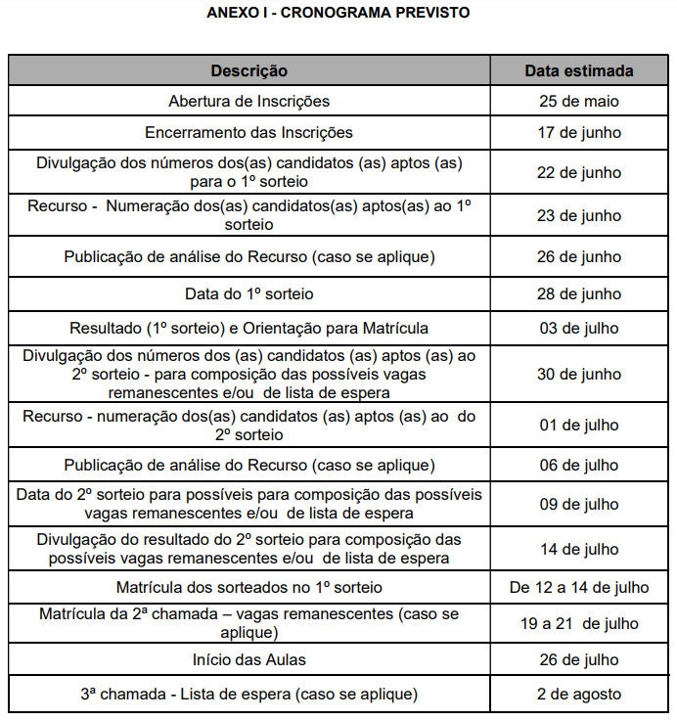

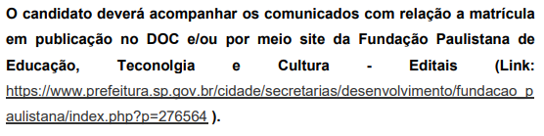

LICITAÇÕES PAG. 124 E 125
EMPRESA DE TECNOLOGIA DA
INFORMAÇÃO E COMUNICAÇÃO

GABINETE DO PRESIDENTE

COMUNICADO Nº 01/2021

“ATA DE REGISTRO DE PREÇOS PARA FUTURA E EVENTUAL AQUISIÇÃO DE LICENÇAS DE PREVENÇÃO CONTRA
PERDA DE DADOS DLP (DATA LOSS PREVENTION)”.
PESQUISA DE DEMANDA
PRORROGAÇÃO DE PRAZO
Informamos que estamos prorrogando o prazo de envio dos Termos de Adesão relativos a esta Pesquisa de Demanda, anteriormente agendado para o dia 24/05/2021 até o dia 31/05/2021. Solicitamos que as unidades interessadas, enviem a estimativa de demanda, preenchendo o Termo de Adesão disponível no endereço eletrônico http://www.prefeitura. sp.gov.br/cidade/secretarias/inovacao/prodam/licitacoes/index.
php?p=142307, à Gerência de Compras e Contratações – GFC da PRODAM, no seguinte endereço eletrônico: compranli@ prodam.sp.gov.br , até 31/05/2021, com cópia para:
Gerente Demandante - Sr. Wagner Kanagusuko - e-mail:
wagnerk@prodam.sp.gov.br e Sr. José Ricardo Vicente - e-mail
joserv@prodam.sp.gov.br;
Comprador responsável: Sr. José Arlindo França - e-mail
jfranca@prodam.sp.gov.br e;
Gerentes de Relacionamento da Prodam responsáveis pelas
Secretarias da PMSP, conforme abaixo:
Carlos Alberto Comar – e-mail: comar@prodam.sp.gov.br
•SGM Secretaria do Governo Municipal •SEGES Secretaria
Executiva de Gestão •EMASP Escola Municipal de Administração Pública •SMT Secretaria Municipal de Mobilidade e Transportes •CET Companhia de Engenharia e Tráfego •SP TRANS São Paulo Transporte •SECOMSecretaria Especial de Comunicação •SMIT – Secretaria Municipal de Inovação e Tecnologia.
Patrícia dos S.B.Tupynambá – e-mail: ptupynamba@prodam.sp.gov.br
•SF Secretaria Municipal da Fazenda •SPSEC Companhia
Paulistana de Securitização •SPDA Companhia São Paulo de
Desenvolvimento e Mobilização de Ativos.
Paulo Rogério Tavares – e-mail: paulotavares@prodam.
sp.gov.br
•SMADS Secretaria Municipal de Assistência e Desenvolvimento Social •SMPED Secretaria Municipal da Pessoa com Deficiência •SMC Secretaria Municipal de Cultura •Fundação Theatro
Municipal •SPCine Empresa de Cinema e Audiovisual •SMDHCSecretaria Municipal de Direitos Humanos e Cidadania •SME
Secretaria Municipal de Educação •FUNDATEC Fundação Paulistana de Educação e Tecnologia •SEME Secretaria Municipal de
Esportes e Lazer •SMRS Secretaria Especial de Relações Social.
Paulino Portes Azevedo Jr – e-mail: paulinoa@prodam. sp.gov.br
•SMRI Secretaria Municipal de Relações Internacionais
•SMDET Secretaria Municipal de Desenvolvimento Econômico,
Trabalho e Turismo •SP TURIS São Paulo Turismo •SP Negócios
São Paulo Negócios •ADESAMPA: Agência São Paulo de Desenvolvimento.
Aparecido Trindade de Melo – e-mail: trindade@prodam. sp.gov.br
•SMCC Secretaria Municipal da Casa Civil •CGM Controladoria Geral do Município •PGM Procuradoria Geral do Município •SMJ Secretaria Municipal de Justiça •Procon Coord.
De Defesa do Consumidor •OUVIDORIA Ouvidoria Geral do
Município •CM Câmara Municipal •TCM Tribunal de Contas do
Município •IPREM Instituto de Previdência Municipal.
Eder Marcelino da Silva – e-mail: edersilva@prodam.sp.gov.br
•SMSUB Secretaria Municipal das Subprefeituras •Amlurb
Agência municipal de Limpeza Urbana •Ilume Departamento de Iluminação Pública •SFMSP Serviço Funerário do Município
•Defesa Civil Defesa Civil •CGE Centro de Gerenciamento de
Emergências •SMSU Secretaria Municipal de Segurança Urbana
•GCM Guarda Civil Metropolitana •ABAST Supervisão Geral de
Abastecimento.
Maria Ap. Nobuko K. de Lima – e-mail: marial@prodam. sp.gov.br
•SMS Secretaria Municipal da Saúde •SMS - V Coordenação de vigilância em Saúde •AHM Autarquia Hospitalar Municipal •HSPM Hospital do Servidor Público Municipal •Terceiros
Hospitais sob OS e UPAS.
Carolina Bracco D. Aguilar – e-mail: cbaguilar@prodam. sp.gov.br
•SIURB Secretaria Municipal de Infraestrutura Urbana e
Obras •SP Obras São Paulo Obras •SEHAB Secretaria Municipal de Habitação •COHAB Companhia Metropolitana de Habitação
•SMUL Secretaria Municipal de Urbanismo e Licenciamento
•CTLU Câmara Técnica de Legislação Urbanística •SP Urbanismo São Paulo Urbanismo •SVMA Secretaria Municipal do Verde e do Meio Ambiente.
ESCLARECIMENTOS:
I- As especificações técnicas das licenças encontram-se disponíveis no endereço eletrônico acima referenciado.
II- O respectivo Termo de Adesão referente à estimativa de demanda, deverá conter Justificativa (clara e convincente) do Quantitativo, o nome completo, cargo, departamento e/ou divisão, e número de telefone do responsável pela informação.
III- Mesmo que não haja interesse do Órgão pelo objeto, solicitamos preencher o Termo de Adesão com a respectiva identificação, mas com os quantitativos zerados.
JOSÉ ARLINDO FRANÇA
DESENVOLVIMENTO ECONÔMICO, TRABALHO E TURISMO

GABINETE DA SECRETÁRIA

DESPACHO DA SECRETARIA

6064.2021/0000742-7
I – No exercício da competência que me foi confiada pela Lei Municipal n. 13.164, de 5 de julho de 2001, e à vista dos elementos que instruem os autos em epígrafe, notadamente a análise pelo Grupo Gestor para o Cadastro Municipal Único de Entidades Parceiras do Terceiro Setor – CENTS no âmbito desta Pasta, doc. 044505828, conforme Portaria SMDET 14, de 2 de maio de 2019, DEFIRO, com fundamento no artigo 5º do Decreto Municipal n. 52.830, 1º de dezembro de 2011, o pedido de renovação de inscrição no CENTS formulado pela ASSOCIAÇÃO DA COMUNIDADE DO JARDIM TIRO AO POMBO, pessoa jurídica de direito privado, sem fins lucrativos, inscrita no CNPJ/MF sob o nº 11.349.046./0001-37.
II – Observo que a inscrição da entidade no CENTS não a dispensa da comprovação da habilitação jurídica e da regularidade fiscal e contábil necessárias em celebração de ajustes, nos termos do § 2º do artigo 10 do Decreto Municipal n. 52.830/2011

EDUCAÇÃO

GABINETE DO SECRETÁRIO

DESPACHO DA COORDENADORA
COORDENADORIA DE ALIMENTAÇÃO ESCOLAR
EXTRATO DE APOSTILAMENTO DO CONTRATO Nº 34/

SME/CODAE/2017

6016.2017/0029750-7– PREGÃO ELETRÔNICO Nº 78/
SME/2016 - CONTRATANTE: PREFEITURA DO MUNICÍPIO DE
SÃO PAULO, através da SECRETARIA MUNICIPAL DE EDUCAÇÃO - CONTRATADA: SHA COMÉRCIO DE ALIMENTOS LTDA, CNPJ: 61.980.272/0001-90 - OBJETO DO CONTRATO:
Prestação de serviços de alimentação e nutrição escolar
LOTE 5 - FREGUESIA DO Ó e LOTE 14A - SÃO MATEUS
I - OBJETO DO APOSTILAMENTO: Preparo de refeições para os munícipes atendidos pela política pública “Cozinhando pela Vida”, promovida pela promovida pela Secretaria Municipal de Habitação, Secretaria Municipal de Assistência e Desenvolvimento Social, Secretaria Municipal de Direitos Humanos e Cidadania, a Secretaria Municipal de Desenvolvimento Econômico, Trabalho e Turismo e a Secretaria Municipal de Educação. Despacho Autorizatório publicado no DOC de: 12/05/2021 pág. 36
CLÁUSULA PRIMEIRA - OBJETO
1.1 O presente Apostilamento, fundamentado pela Lei
17335/2020 e seus artigos 2° e 3° § 5°, tem por objeto a inclusão de ação pontual e temporária para cooperação e atendimento da Política Pública “Cozinhando pela Vida”, promovida pela Secretaria Municipal de Habitação, Secretaria Municipal de Assistência e Desenvolvimento Social, Secretaria Municipal de Direitos Humanos e Cidadania, a Secretaria Municipal de Desenvolvimento Econômico, Trabalho e Turismo e a Secretaria Municipal de Educação.
1.2 O objetivo é o fornecimento de marmitas para os munícipes residentes em áreas vulneráveis da cidade de São Paulo, processo SEI 6016.2021/00041766-6.
CLAUSULA SEGUNDA – EXECUÇÃO DO OBJETO
2.1 A Contratada deverá fornecer um total de 141.525 marmitas, no período de 15 dias, contados de 13/05/2021, de acordo com o informado e solicitado previamente pelas Secretarias Municipal de Habitação, Assistência e Desenvolvimento Social, Direitos Humanos e Cidadania, a Secretaria Municipal de Desenvolvimento Econômico, Trabalho e Turismo e a Secretaria Municipal de Educação.
2.2 A empresa ficará responsável pela aquisição de gêneros alimentícios e o preparo das refeições de acordo com quantidade previamente informadas pelas Secretarias SMDTE, SMDHC e SMADS, obedecendo ao cardápio pré-estabelecido pela CODAE, como apoio na segurança alimentar e nutricional das refeições. Os insumos e alimentos oferecidos devem atender às especificações e normas estabelecidas no Guia Alimentar para a População Brasileira.
2.3 As marmitas poderão ser preparadas nas cozinhas de CEUs ou Unidades Escolares da Rede Municipal de Ensino pré-estabelecidas ou ainda em Cozinhas Centrais da própria Empresa Terceririzada. Caso o preparo das refeições (marmitas) seja realizado nas Cozinhas Centrais, a Empresa deverá realizar o transporte adequado e garantir a segurança alimentar dos alimentos até o ponto de entrega para as Secretarias responsáveis. De acordo com Portaria 2619/2011, os veículos para transporte dos alimentos e embalagens para alimentos devem apresentar-se em bom estado de conservação, limpos, organizados e livres de animais sinantrópicos, produtos tóxicos, substâncias e objetos estranhos à atividade, além de garantir a integridade e a qualidade dos produtos.
2.4 As refeições prontas para consumo devem ser acondicionadas em recipientes de material sanitário ou embalagens próprias para alimentos, devendo estar devidamente identificados com:
• Nome e o endereço do estabelecimento produtor,
• Data de preparo e informação de que o consumo deverá ser imediato,
• A embalagem deverá ser lacrada com selo de garantia ou lacre indestrutível que deverá conter a informação de que, caso o lacre esteja violado, o produto deverá ser devolvido conforme determinado na Lei 14.732, de 28/05/08. Desta forma é possível garantir a integridade dos alimentos que serão transportados.
2.5 A estimativa é de fornecimento de 9.435 marmitas por dia.
2.6 Cardápio Proposto
2.6.1 O cardápio proposto contém a sugestão de pratos para sete dias da semana, podendo ser repetido, caso a ação se estenda para mais dias.
2.6.2 A composição está disposta com seis dias com arroz/ feijão, sendo feijão carioca ou preto e um dia com macarrão. A proteína animal será oferecida com: um dia de ovo de galinha, três dias de carne de frango, dois dias de carne bovina e um dia de carne suína. Os legumes e verduras são itens da safra, portanto com disponibilidade e qualidade.
Sugestão de Cardápio
SEGUNDA ARROZ
FEIJÃO CARIOCA
OVO (COZIDO/MEXIDO/OMELETE)
ABOBRINHA OU CHUCHU REFOGADOS
TERÇA ARROZ
FEIJÃO CARIOCA
FILÉ DE FRANGO
ABÓBORA OU CENOURA REFOGADAS
QUARTA ARROZ
FEIJÃO CARIOCA
CARNE BOVINA MOÍDA
PURÊ DE BATATA
QUINTA MACARRÃO COM MOLHO DE TOMATE
FRANGO EM ISCAS/CUBOS
REPOLHO OU ACELGA REFOGADOS
SEXTA ARROZ
FEIJÃO CARIOCA
PICADINHO DE CARNE BOVINA COM BATATA
SÁBADO ARROZ
FEIJÃO PRETO
CARNE SUÍNA SEM OSSO
FAROFA COM CENOURA
DOMINGO ARROZ
FEIJÃO CARIOCA
FRANGO EM ISCAS/CUBOS COM MOLHO DE TOMATE
POLENTA
2.7 Produção diária por unidade e por turno de entrega das marmitas, nos pólos definidos conjuntamente entre a SME e demais Secretarias envolvidas, nos horários das 11:00 às 14:00, sete dias por semana, podendo ser alterado de acordo com a demanda e a necessidade de atendimento da política pública.
2.8 Do Armazenamento e Entrega das Marmitas (da CONTRATADA para SMDET, SMADS e SMDHC)
2.8.1 Considerando que a refeição (marmita) será composta exclusivamente por itens quentes, para garantir a qualidade e segurança nutricional, após preparo dos alimentos, os mesmos deverão ser mantidos em temperaturas superiores a 60ºC por até 6 horas para posterior entrega para as SMDET, SMADS e SMDHC. Depois da retirada das marmitas pelas Secretarias mencionadas anteriormente, ou seja, saída do alimento da cozinha para efetiva entrega à população, a distribuição deverá ocorrer em até no máximo 1 hora.
2.8.2 Caso as marmitas não sejam retiradas pelas Secretarias competentes, as refeições deverão ser distribuídas impreterivelmente dentro de período que garanta a qualidade higiênica sanitária das mesmas para os alunos pertencentes às Unidades Educacionais, onde tais refeições estão sendo elaboradas ou para educandos de escolas próximas, para suas famílias e para a comunidade, evitando o desperdício dos alimentos produzidos.
CLÁUSULA TERCEIRA - RESPONSABILIDADE DA CONTRATADA
3.1 A aquisição dos insumos/alimentos será de responsabilidade da Empresa Terceirizada. Também é de responsabilidade da contratada indicar o Responsável Técnico e prover a garantia da qualidade, da segurança e higiene dos alimentos recebidos, manipulados, armazenados e distribuídos.
3.2 Todas as questões relacionadas ao recebimento, preparo, transporte e entrega dos alimentos às Secretarias devem ser realizadas conforme determinado em Portaria 2619/2011.
3.3 As marmitas poderão ser preparadas nas cozinhas de CEUs ou Unidades Escolares da Rede Municipal de Ensino pré-estabelecidas ou ainda em Cozinhas Centrais da própria
Empresa Terceririzada. Caso o preparo das refeições (marmitas) seja realizado nas Cozinhas Centrais, a Empresa deverá realizar o transporte adequado e garantir a segurança alimentar dos alimentos até o ponto de entrega para as Secretarias responsáveis. De acordo com Portaria 2619/2011, os veículos para transporte dos alimentos e embalagens para alimentos devem apresentar-se em bom estado de conservação, limpos, organizados e livres de animais sinantrópicos, produtos tóxicos, substâncias e objetos estranhos à atividade, além de garantir a integridade e a qualidade dos produtos.
3.4 O transporte até os locais para entrega para as Secretarias deve garantir a temperatura adequada dos alimentos transportados e não oferecer risco de contaminação para o produto. O transporte de refeições prontas para consumo deve ser realizado em veículos fechados ou compartimentos fechados e
próprios para este fim.
3.5 A CONTRATADA deverá realizar o controle de temperatura dos equipamentos de conservação e manutenção da temperatura dos alimentos na cadeia quente após preparo dos mesmos para posterior distribuição, sendo de sua responsabilidade integral a aferição da qualidade e dos procedimentos higiênicos-sanitários imprescindíveis.
CLÁUSULA QUARTA – RESPONSABILIDADES EM GERAL
4.1 Responsabilidade da CODAE - Caberá à Coordenadoria de Alimentação Escolar apoiar a ação promovida pelas secretarias SMDET, SMADS e SMDHC através do apostilamento dos contratos de alimentação na gestão terceirizada total (pela natureza alimentar da ação), elaborar o cardápio de acordo com as necessidades nutricionais e em conformidade com os termos do contrato, realizar o pagamento do serviço prestado.
A responsabilidade da CODAE é exclusivamente com o preparo das refeições.
4.2 Responsabilidade das Unidades Educacionais – Caberá ao gestor da unidade educacional ou pessoa por ele designada, realizar o acompanhamento da ação, garantindo o desembaraço durante a distribuição das marmitas.
4.3 Responsabilidade das Secretarias SMDET, SMADS e SMDHC – Estabelecer a metodologia de execução do projeto, no que tange: a- Definir público-alvo e informar número da população em situação de alta vulnerabilidade social a serem contempladas, por região do município de São Paulo, de modo a subsidiar cálculo de valores para aditamento de contratos da SME, e respectivos pagamentos às empresas.
b- Organizar logística necessária para entrega dos alimentos (marmitas) para o público-alvo deste projeto, população em situação de alta vulnerabilidade social.
c- Definir os pontos de entrega das marmitas às pessoas mais atingidas pela crise econômico-social causada pela pandemia do COVID-19.
d-Promover e organizar a distribuição das refeições no entorno do local de produção do alimento, considerando que a célula seja localizada em regiões da periferia com alto índice de vulnerabilidade socioeconômica e insegurança alimentar e nutricional;
e- Determinar o local e horário de entregas em parceria com a SME;
f- Definir a equipe de profissionais que irá acompanhar o recebimento das marmitas;
g- Proceder o controle da quantidade e da qualidade (cumprimento do cardápio e controle de temperatura) e realizar a distribuição;
h-Efetivar a entrega das marmitas à população, seguindo regulamentação da Portaria nº 2619/2011;
i-Distribuir para as famílias pertencentes à comunidade local, as marmitas que não sejam retiradas, evitando o desperdício dos alimentos produzidos;
j-Organizar a entrega das marmitas evitando a aglomeração de pessoas.
l- Controle do número de marmitas entregues.
m- Indicar o método utilizado para a comprovação do recebimento da refeição pelo cidadão ou responsável por unidade familiar, não podendo cada indivíduo retirar mais do que 10 (dez) refeições por vez.
n- Nomear um responsável para acompanhar e realizar o ateste da entrega de todas as refeições, bem como monitorar por meio de instrumento de medição da SME/CODAE, a contagem de refeições entregues aos beneficiários desta ação diariamente.
o- Providenciar recursos financeiros para pagamento do serviço proposto, a ser realizado com NOTA DE RESERVA com transferência, conforme Artigo nº 12 do Decreto nº 60.052 de 14 de janeiro de 2021 (Execução Orçamentária), tendo em vista se tratar de ação realizada em regime de cooperação entre Secretarias.
p- Promover uma cultura de consumo consciente e sustentável, contribuindo com a diminuição do desperdício e aproveitamento integral dos alimentos;
CLÁUSULA QUINTA – VALOR, FORMA DE MEDIÇÃO DO SERVIÇO E PAGAMENTO
5.1 Valor estimado para a execução da ação objeto deste Apostilamento é de R$ 793.955,25 (setecentos e noventa e três mil novecentos e cinquenta e cinco reais e vinte e cinco centavos).
5.3 A medição do serviço é realizada mediante comprovação do número de refeições preparadas pela contratada.
5.4 O pagamento será processado nos termos da Portaria SF nº 170/2020 e seguirá os termos de processamento do contrato.
CLÁUSULA SEXTA
6.1 Ficam ratificadas em todos os seus termos, as demais cláusulas do Termo de Contrato nº 34/SME/CODAE/2017, não conflitantes com o ora ajustado.
6.2 Vencidas as condições desse apostilamento, haverá o retorno da relação jurídica ao status quo ante.

